**浙大城市学院实验报告**

课程名称 计算机网络实验

实验项目名称 实验15 DNS原理实验

学生姓名 专业班级 学号

指导老师 实验日期

一、实验目的

1. 掌握DNS的工作原理；

2.掌握DNS的两种解析方法;

3.掌握DNS服务器的配置

二、实验设备

Packet Tracer模拟器软件；

Cisco 2911路由器若干台，交换机若干台，PC机若干台，服务器若干台。

三、实验内容

1. DNS基本配置实验

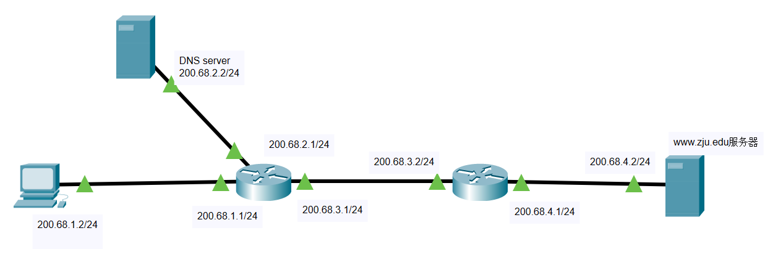

1）配置路由器的各个接口的IP地址，子网掩码

2）配置路由器的路由协议（可以用RIP或者OSPF）

3）配置主机和服务器的IP地址、子网掩码、网关，配置[www.zju.edu](http://www.zju.edu)服务器的HTTP服务;

（在[www.zju.edu](http://www.zju.edu)服务页面上显示自己的名字）

4）测试全网连通性

5）配置DNS服务器的DNS 服务器，添加资源记录表

6）配置主机的DNS server

7) 测试域名解析效果以及查看DNS请求和响应过程。

2. DNS原理实验

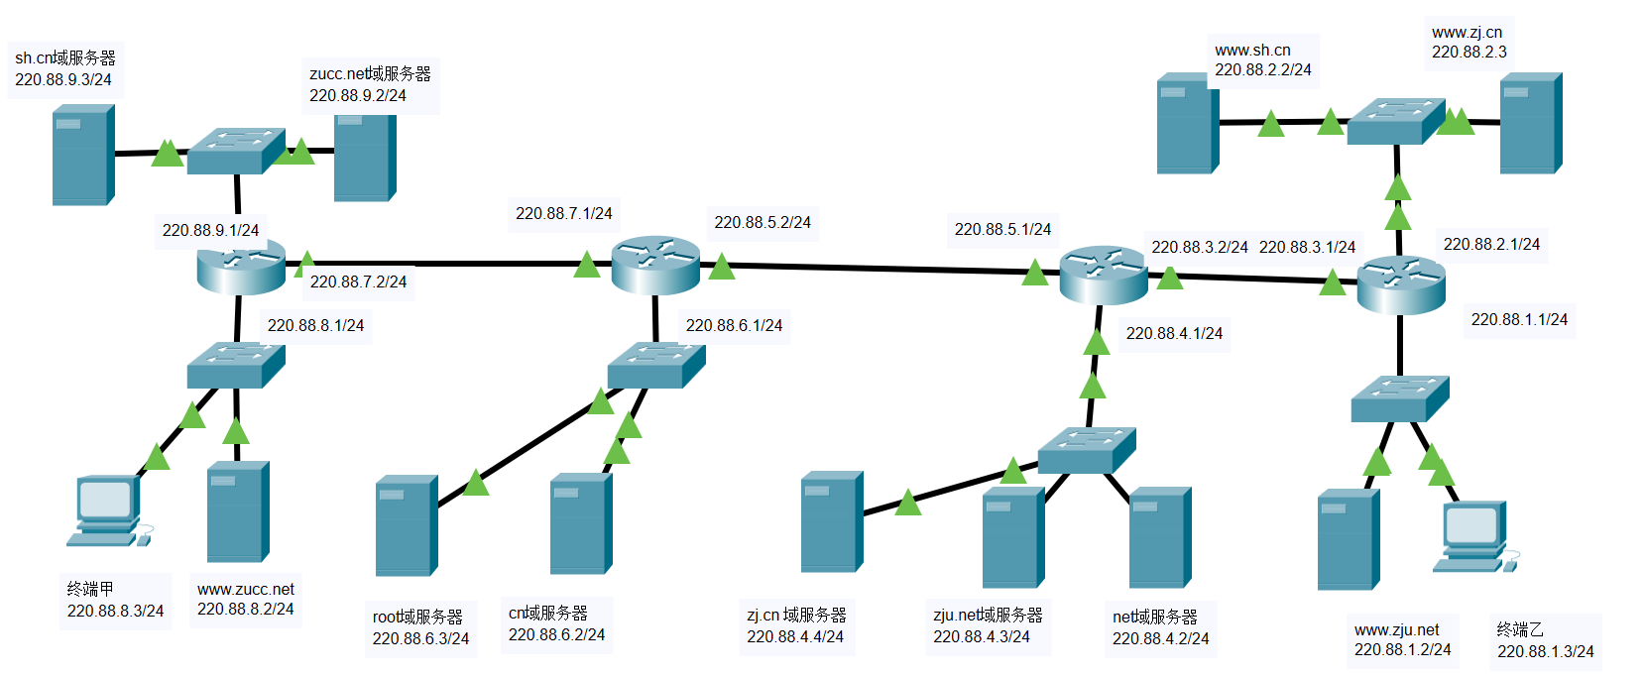

步骤：

1）配置终端甲、终端乙的IP地址、子网掩码、网关;

（请将终端甲的显示名字改为自己的学号）

2）配置路由器各个接口的IP地址和子网掩码;

3）配置root域服务器、cn域服务器、net域服务器、zj.cn域服务器、sh.cn域服务器、zucc.net域服务器、zju.net域务器的IP地址、子网掩码、网关;

（请将root域服务器显示名字改为自己的姓名）

4）配置www.sh.cn, www.zj.cn, www.zucc.net, www.zju.net四个服务器的的IP地址、子网掩码、网关， 并配置它们的HTTP服务;

（请在每个HTTP服务页面放置一幅自己喜欢的图片，四个HTTP页面不重复）

5）配置路由器的路由协议，可以采用RIP或者OSPF;

6）测试网络连通性，在各个节点尝试ping命令测试全网可达性

7） 设计配置root域服务器、cn域服务器、net域服务器、zj.cn域服务器、sh.cn域服务器、zucc.net域服务器、zju.net域务器的DNS资源记录表，并配置DNS服务。

8）测试域名解析效果。

四、收获感想：

记录实验感受、操作过程中遇到的困难及解决办法、遗留的问题、意见和建议等。